TRABAJO PRÁCTICO

Transformaciones De La Materia

NOMBRE:

FECHA:

MARCO TEÓRICO

Transformaciones Físicas y Químicas

La materia es susceptible a transformaciones físicas y químicas. Por lo tanto, es importante diferenciar estos cambios.

Cambios físicos de la materia:

Son aquellos cambios que no generan la creación de nuevas sustancias, sino que se modifica la apariencia, lo que significa que no existen cambios en la composición de la materia.

Cambios de estado de la materia.

Son las modificaciones que sufre la materia por acción de ciertos factores del ambiente como por ejemplo la temperatura.

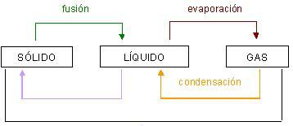

Fusión: pasaje del estado sólido al líquido.

Vaporización: pasaje del estado líquido al gaseoso. Cuando se verifica en la superficie libre y a temperatura ambiente se denomina evaporación; en cambio cuando tiene lugar en toda la masa de un líquido y en el punto de ebullición, se llama ebullición

Solidificación: pasaje del estado líquido al sólido.

Condensación: pasaje del estado gaseoso al líquido. Sublimación: pasaje del estado sólido al gaseoso, sin pasar por el estado líquido.

Sublimación inversa: pasaje del estado gaseoso al sólido, sin atravesar el estado líquido (ejemplos de sublimación y volatilización lo observamos en la naftalina).

Los cambios de estado se producen en todas las sustancias en la naturaleza como por ejemplo en el ciclo del agua, el cual moviliza la mayor masa de materia del planeta.

Cambios químicos de la materia

Son aquellos cambios en la materia que originan la formación de nuevas sustancias, y generalmente van acompañadas con desprendimiento de energía. También se las conoce como Reacciones Químicas, porque los reactivos se transforman en productos.
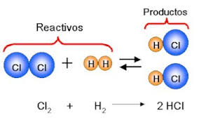

Ley de la conservación de Masa-Energía

Para concluir esta parte temática, en el momento de ocurrir un cambio físico o químico en una sustancia, ¿existe pérdida de masa y/o energía?

Antoine Laurent Lavoiser (1743 - 1749) y James Prescott Joule (1818 - 1889), dedicaron parte de su trabajo científico en la solución de este problema, llegando a la conclusión de que en las reacciones químicas y en los cambios físicos las masas de las sustancias participantes no se crean ni destruyen, solo se transforman; esta conclusión se conoce con el nombre de Ley de la conservación de la masa.

La suma de los reactivos es igual a la suma de los productos. La masa de los reactivos no se destruyó, estos se combinaron y se transformaron en una nueva sustancia.
Esta manifestación de la materia es muy importante en las transformaciones químicas, ya que siempre existen cambios en clase y cantidad de energía, asociados a los cambios de masa. La energía (E) se define como la capacidad de producir un trabajo, donde trabajo significa mover la masa para vencer una fuerza. Actualmente la energía es considerada como el principio de actividad interna de la masa

Ley de la conservación de la energía

Establece que "la energía del Universo se mantiene constante de tal manera que no puede ser creada ni destruida y sí cambiar de una forma o clase a otra".
A principios del siglo XX, Albert Einstein (1879-1955) demostró que la masa puede convertirse en energía y viceversa, según la igualdad: E = m.c², donde:
E = energía (en ergios, julios)
m = masa (en gramos, kg)
c = velocidad de la luz (3 X l0¹⁰ cm/s)
1 ergio = 1 g cm²/s².

La aplicación de las leyes de la conservación tiene lugar en los procesos industriales para calcular las cantidades de materia prima o reactiva y energía que se necesitan para obtener productos. El ahorro de materiales y recursos energéticos hace que los procesos sean más eficientes en todos los aspectos.

En principio, sólo hay dos tipos de energía, la potencial y la cinética. Con la transformación de éstas dos, ocurren otras manifestaciones.

Energía potencial

Es la energía almacenada, en una partícula, debido a su posición dentro de un campo de fuerzas eléctricas magnéticas o gravitacionales.

En un campo de fuerza gravitacional la energía potencial se expresa matemáticamente por la relación: Ep = m x Dh, donde:

Ep = energía potencial (ergios, julios)
m = masa de la partícula (g o kg) g = aceleración de la gravedad (cm/s² o m/s²)
Dh = diferencia de alturas (cm o m)

Energía cinética

Es la energía que poseen los cuerpos en movimiento o bien la energía debida a una partícula y en virtud de su velocidad. Su expresión matemática: Ec = 1/2 m v², donde:

Ec = energía cinética (ergios, julios)
m = masa (g o kg)
v = velocidad (cm/s o m/s)

Si pensamos en una represa que contiene agua almacenada, ésta tiene energía potencial y en el momento en que se abra la compuerta, la energía potencial se transformará en energía cinética conforme el agua va cayendo. Con la energía que ahora posee es capaz de mover una turbina transformándose en energía mecánica; la turbina puede generar electricidad.

Otras manifestaciones energéticas comunes son: energía mecánica, energía solar, energía química, energía eléctrica, energía eólica, energía hidráulica, energía térmica o calorífica, energía atómica o nuclear, entre otras.

La energía en las reacciones químicas

En general, cuando se forma una sustancia estable (que perdura en el tiempo) a partir de sus elementos, se libera energía, normalmente en forma de energía térmica. Por el contrario, para destruir una sustancia estable, se necesitará aportar energía. Según el balance energético, las reacciones se clasifican en:

Reacción endotérmica: es aquélla que necesita un aporte de energía para producirse. Ejemplo: Descomposición del clorato potásico para obtener cloruro potásico y oxígeno.

Reacción exotérmica: es aquélla que libera energía térmica mientras se produce. Ejemplo: Combustión del metano.

Propiedades Químicas y Físicas

Las sustancias se caracterizan por sus propiedades individuales, las que pueden ser físicas y químicas. Para diferenciar las muestras de diferentes tipos de materia se determinan y comparan sus propiedades químicas y físicas.

Propiedades químicas

Las propiedades químicas son las que exhibe la materia cuando experimenta cambios en su composición. Por ejemplo: el metano gaseoso se quema en presencia de oxígeno gaseoso para formar dióxido de carbono y agua, describe un cambio químico del metano (CH₄), reacción de combustión. Después del cambio, los gases originales, metano y oxígeno, habrán desaparecido y todo lo que quedará será dióxido de carbono (CO₂) y agua.

Propiedades físicas
Las propiedades físicas se observan en ausencia de cualquier cambio en la composición. Se puede medir y observar sin modificar la composición o identidad de la sustancia. El color, la densidad, la dureza, el punto de fusión, el punto de ebullición y la conductividad eléctrica o térmica son propiedades físicas. Algunas propiedades físicas de las sustancias como la temperatura y la presión dependen de las condiciones bajo las que se miden. Por ejemplo, el agua es un sólido (hielo) a bajas temperaturas, pero es líquida a temperaturas más altas y a temperaturas aún mayores, es un gas (vapor). Cuando el agua pasa de un estado a otro, su composición es constante.

Propiedades extensivas e intensivas

Las propiedades de la materia se pueden clasificar también en propiedades extensivas o intensivas. Las propiedades extensivas dependen de la cantidad de materia. El volumen y la masa de una muestra son propiedades extensivas porque dependen de la cantidad de materia contenida en una muestra estudiada. Las propiedades intensivas no dependen de la cantidad de materia. Por ejemplo, el color y el punto de fusión son los mismos para una muestra pequeña que para una más grande.

Ejemplo de propiedades extensivas: masa, volumen, longitud, energía potencial, calor, etc.

Ejemplos de propiedades intensivas: temperatura, punto de fusión, punto de ebullición, calor específico, densidad, concentración, color, brillo, dureza, etc.

Densidad

La densidad es el cociente entre la masa de un objeto o material y su volumen.
$$d = \frac{m}{v}$$

La masa de un litro de agua a 4 °C es 1 kg. La densidad del agua bajo estas condiciones es 1000 g/1000 cm³ = 1 g/cm³.

Mediciones

En ciencias usamos las medidas para comprender el mundo que nos rodea. Los científicos miden las cantidades de los materiales que conforman todo en nuestro universo. Al aprender acerca de la medición se desarrollan habilidades para resolver problemas y trabajar con números en química. Existen diferentes instrumentos para medir las propiedades de una sustancia, por ejemplo con la cinta métrica se mide longitud, con bureta, pipeta y matraz aforado se miden volúmenes, con la balanza se mide la masa y el termómetro para determinar la temperatura. Una cantidad medida se escribe como un número y una unidad apropiada. Se compone de tres partes:

• La cantidad numérica
• La unidad
• El nombre de la sustancia

Ejemplo: 75 mg de glucosa • Nombre de la sustancia: glucosa
• Cantidad numérica: 75
• Unidad: mg

Unidades métricas y Sistema Internacional (SI)

El sistema métrico es usado por científicos y profesionales en todo el mundo. Desde 1960, se reemplazó el sistema métrico por el llamado Sistema Internacional de Unidades (SI) para unificar y tener el mismo lenguaje de unidades en todo el mundo. Este sistema se basa en el sistema decimal.

En química las mediciones frecuentemente utilizadas son el tiempo, la masa, el volumen, la densidad y la temperatura.

Unidades de medición

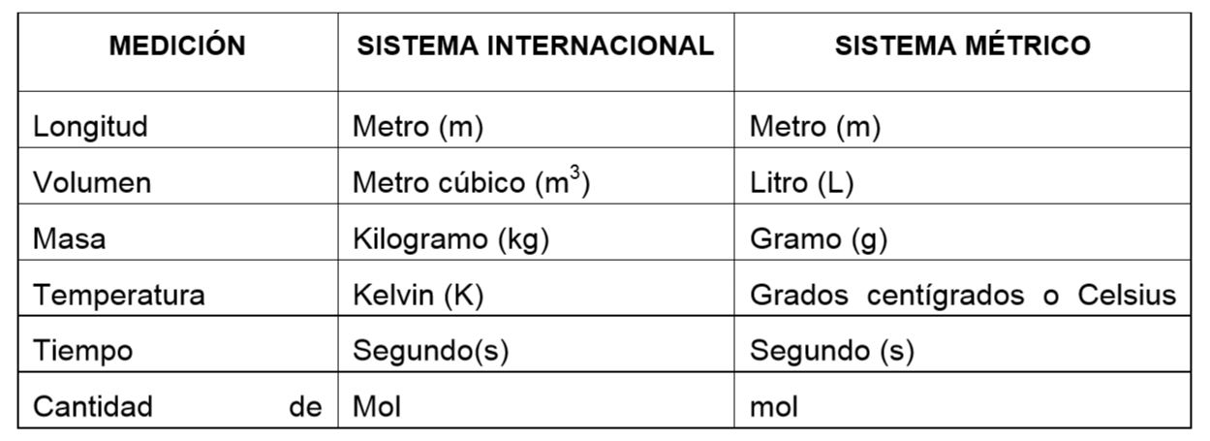

Para expresar cantidades mayores o menores que las unidades básicas se utilizan prefijos. Por ejemplo: mili significa 1/1000 ó 0,001 veces la unidad básica. En la tabla siguiente se muestran los prefijos de uso más frecuente.
Prefijos usados en el sistema internacional

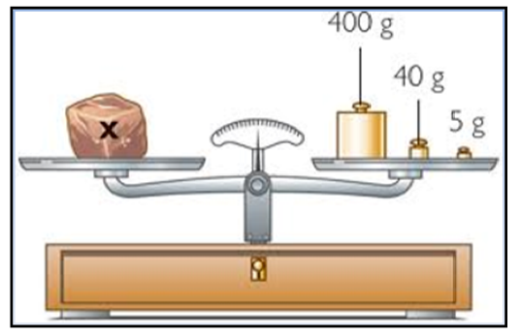
Masa
El proceso de medición de la masa se denomina pesada.
La unidad SI fundamental de masa es el Kilogramo

(Kg), pero en química, es más conveniente usar una unidad más pequeña, el gramo (g): 1kg = 1000 g = 1.103g.

Volumen
La unidad SI de longitud es el metro (m) y la unidad de volumen derivada del SI es el metro cúbico (m3). En química es frecuente trabajar con volúmenes pequeños, como centímetro cúbico (cm3) y el decímetro cúbico (dm3).
1cm³ = (1x 10⁻² m³) = 1. 10⁻⁶ m³. 1dm³ = (1x 10-1 m³) = 1. 10-3 m³.
Otra unidad de volumen es el litro (L).
Un litro se define como el volumen que ocupa un decímetro cúbico. El volumen de un litro es igual a 1000 mililitros (mL) 0 1000 cm³.
1 L = 1000 mL = 1 dm³. Un mililitro es igual a un centímetro cúbico: 1mL = 1 cm³.
Instrumentos más comunes de laboratorio para medir volumen: probeta, bureta, pipeta, matraz

Densidad (m/V)
La unidad derivada del SI para la densidad es kilogramo por metro cúbico (Kg/m3). En las aplicaciones químicas se utiliza la unidad gramos por centímetro cúbico (g/cm3) y su equivalencia (g/ml) para soluciones liquidas y sólidas, en el caso particular de los gases se utiliza la unidad g/L.

Temperatura
El kelvin (K) es la unidad fundamental SI de la temperatura, es la escala absoluta. El término temperatura absoluta (0K) es la temperatura teórica más baja que puede obtenerse. A menudo es necesario, en química, convertir grados Celsius (°C) a kelvin, para esto se utiliza la siguiente ecuación: K = °C + 273.
Datos experimentales demostraron que el cero absoluto en la escala kelvin equivale al valor de -273,15 °C en la escala Celsius.

GUÍA DE ESTUDIO
1. ¿Qué es materia? ¿Qué es energía?
2. Definir energía cinética y potencial.
3. ¿Cuándo una propiedad es extensiva y cuando es intensiva?
4. Definir densidad. Explicar ejemplos de distintos materiales con distintas densidades.
5. ¿Qué caracteriza a una transformación física?
6. Hacer un esquema relacionando los estados de agregación de la materia a través de los procesos correspondientes y especificar el nombre de dichos procesos.
7. ¿Cuándo una transformación de la materia es de naturaleza química?
8. Explicar la ley de la conservación de la materia.
9. Buscar por qué a las transformaciones químicas también se las llama Reacciones Químicas

